**МИНИСТЕРСТВО НАУКИ И ВЫСШЕГО ОБРАЗОВАНИЯ РОССИЙСКОЙ ФЕДЕРАЦИИ**

**ФЕДЕРАЛЬНОЕ ГОСУДАРСТВЕННОЕ БЮДЖЕТНОЕ ОБРАЗОВАНИЕ УЧРЕЖДЕНИЕ ВЫСШЕГО ОБРАЗОВАНИЯ**

**НОВОСИБИРСКИЙ ГОСУДАРСТВЕННЫЙ ТЕХНИЧЕСКИЙ УНИВЕРСИТЕТ**

**ФАКУЛЬТЕТ АВТОМАТИКИ И ВЫЧИСЛИТЕЛЬНОЙ ТЕХНИКИ**

**Кафедра вычислительной техники**

Практическая работа №5

по дисциплине «Средства инженерных и научных расчетов»

**Гармонический и спектральный анализ периодических сигналов.**

**Спектральный анализ на основе быстрого преобразования Фурье.**

Группа: АВТ-342

Студенты: Каминский Р. О., Грачев А. В.

Вариант: 19

Преподаватель: Дыминский И. И.

Новосибирск

2025

**Цель работы**

Изучение возможностей описания любой периодической функции с помощью тригонометрического ряда Фурье. Приобретение навыков вычисления коэффициентов ряда Фурье и графического отображения результатов гармонического и спектрального синтеза периодической функции. Изучение возможностей встроенных в Mathcad средств быстрого преобразования Фурье. Приобретение навыков применения быстрого преобразования Фурье для спектрального анализа и синтеза.

**Задание**

Таблица 1 – Вариант задания

|  |  |
| --- | --- |
| № | f(t) |
| 19 |  |

**Задание 1.1.** Вычислить коэффициенты разложения в ряд Фурье заданной функции f(t) на отрезке [0, 2π] в соответствии с полученным номером варианта. Построить графики первых пяти гармоник. Выполнить гармонический синтез функции f(t) по пяти гармоникам. Результаты синтеза отобразить графически. Отобразить графически спектры амплитуд и фаз, результат спектрального синтеза функции f(t).

**Задание 1.2.** Задать в соответствии с вариантом функцию f(t) дискретно в 128 отсчетах. Выполнить прямое быстрое преобразование Фурье с помощью функции fft и отобразить графически найденные спектры амплитуд и фаз. Выполнить обратное быстрое преобразование Фурье с помощью функции ifft и отобразить графически результат спектрального синтеза функции f(t). Для фильтрации функции f(t) с помощью быстрого преобразования Фурье (БПФ) необходимо выполнить следующее:

* синтезировать функцию f(t) в виде полезного сигнала, представленного 128 отсчетами вектора v;
* к полезному сигналу v присоединить шум с помощью функции rnd (rnd(2) - 1) и сформировать вектор из 128 отсчетов зашумленного сигнала s;
* преобразовать сигнал с шумом s из временной области в частотную, используя прямое БПФ (функция fft);
* выполнить фильтрующее преобразование с помощью функции Хевисайда (параметр фильтрации α = 2);
* с помощью функции ifft выполнить обратное БПФ и получить вектор выходного сигнала h;
* построить графики полезного сигнала v и сигнала, полученного фильтрацией зашумленного сигнала s.

**Результаты работы**

**Задание №1.1**

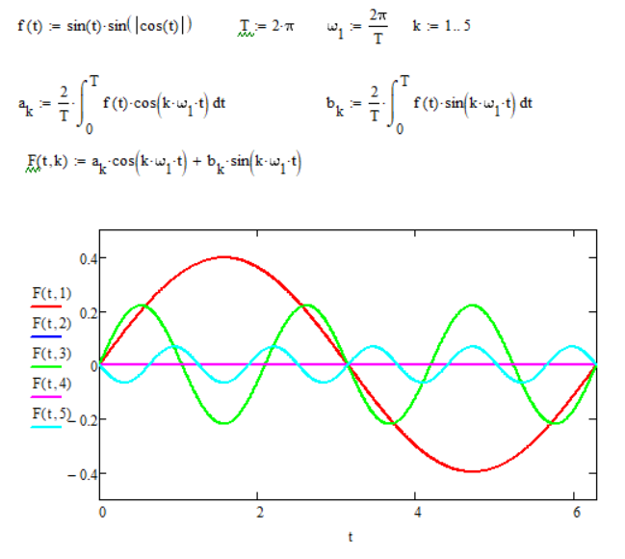

Рис. 1 – Коэффициенты разложения в ряд Фурье и графики первых пяти гармоник

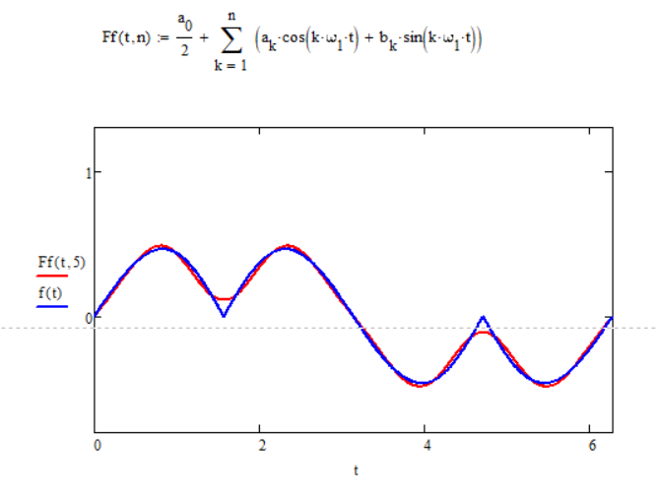

Рис. 2 – Гармонический синтез функции f(t) по пяти гармоникам

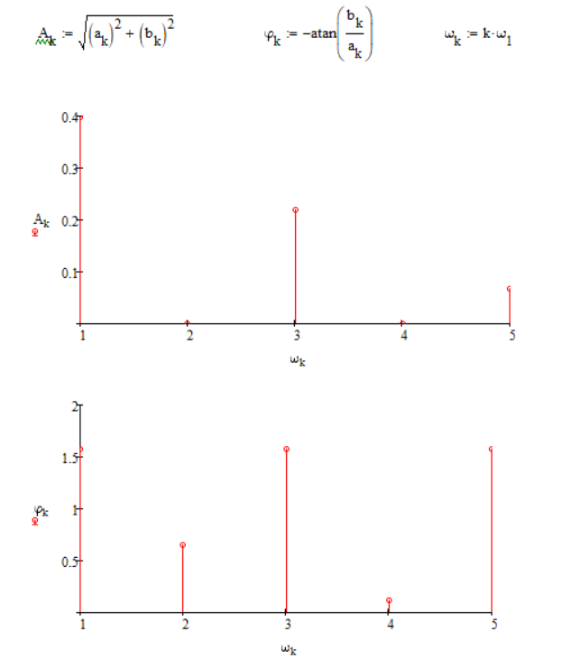

Рис. 3 – Спектры амплитуд и фаз

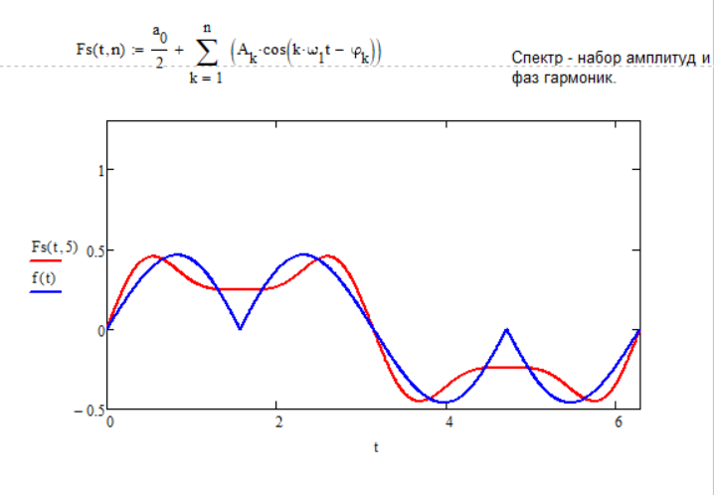

Рис. 4 – Спектральный синтез функции f(t)

**Задание №1.2**

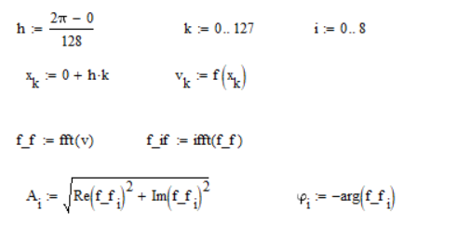

Рис. 5 – Прямое и обратное быстрое преобразование Фурье с помощью функции fft и ifft

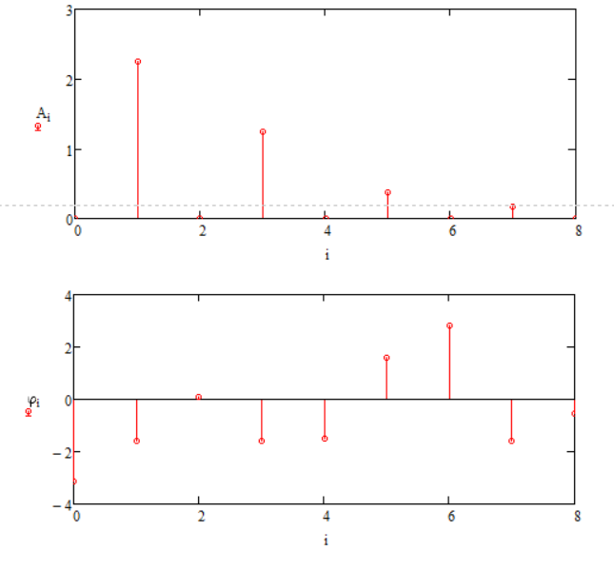

Рис. 6 – Спектры амплитуд и фаз

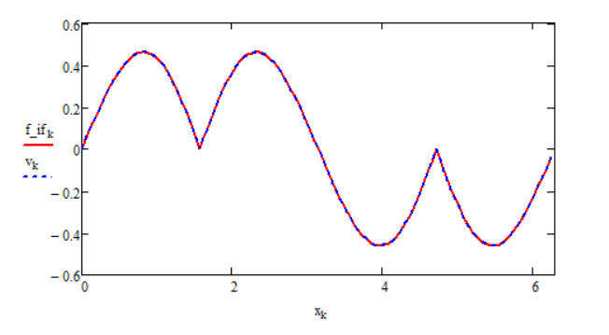

Рис. 7 – Спектральный синтез функции f(t)

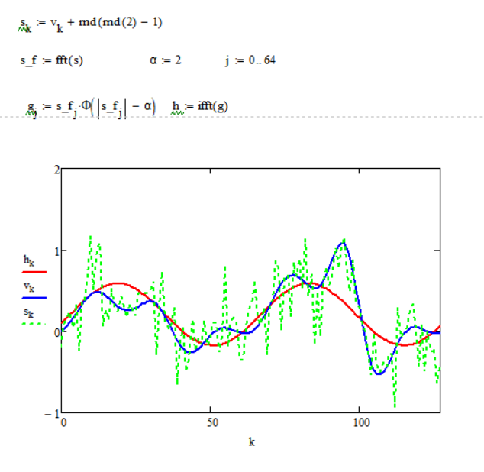

Рис. 8 – Фильтрация функции f(t) с помощью быстрого преобразования Фурье (БПФ)

**Вывод**

В ходе выполнения работы нами были изучены возможности описания любой периодической функции с помощью тригонометрического ряда Фурье, были приобретены навыки вычисления коэффициентов ряда Фурье и графического отображения результатов гармонического и спектрального синтеза периодической функции. Также изучены возможности встроенных средств Mathcad для быстрого преобразования Фурье и приобретены навыки применения быстрого преобразования Фурье для спектрального анализа и синтеза функций.